**Región del Bío-Bío transa en Mercado Público un total de $792.963 millones pesos durante 2023 entre enero y noviembre**

**El monto de transacciones entre enero y noviembre equivalen a US $950 millones dólares con 170.999 órdenes de compra emitidas por los diferentes organismos públicos.**

Durante el 2023 se transaron $792.963 millones a través de www.mercadopublico.cl en la Región del Bío-Bío con 170.999 órdenes de compra emitidas por los diferentes organismos públicos.

Las transacciones de implican un aumento de 14,2% respecto del mismo periodo anterior.

De ese total, las Empresas de Menor Tamaño se adjudicaron $399.974 millones de pesos en la región, es decir, un 50,4% del monto total.

**¿Qué se compró?**  
Las tres principales compras del periodo fueron las siguientes:

1. SERVIU VIII Región adquirió CONST. CORREDOR TRANSPORTE PÚBLICO COLÓN: TRAMO 4A ID OC 5407-22-SE23 (con link MP) al CONSTRUCTORA TREBOL SpA por un costo total de $14.805 millones pesos.
2. MUNICIPALIDAD DE TALCAHUANO adquirió SERVICIO INTEGRAL DE MEJORAMIENTO DE LA ILUMINACIO ID OC 287025-12-SE23 (con link MP) al ENEL DISTRIBUCION CHILE S.A. Licitaciones por un costo total de $11.400 millones pesos.
3. Servicio Nacional de Turismo - SERNATUR adquirió PRESTACIÓN DE SERVICIOS Y MANDATO ESPECIAL RALLY ID OC 1873-19-SE23 (con link MP) al Horta Producciones Ltda. por un costo total de $6.900 millones pesos.

Por otra parte, los rubros más comprados del periodo corresponden a:

GRÁFICO con rubros (con datos de rubro, porcentaje y monto en pesos)

**¿Quiénes compraron?**Al hacer el análisis por las instituciones, los resultados arrojan que los organismos públicos con mayores montos de compras fueron:

1. HOSPITAL GUILLERMO GRANT BENAVENTE DE CO con $72.648 millones pesos

2. SERVICIO DE SALUD DE TALCAHUANO HOSPITAL con $59.199 millones pesos

3. SERVIU VIII Región con $57.552 millones pesos

4. Hospital Base Dr. Víctor Ríos Ruiz con $54.065 millones pesos

5. MINISTERIO DE OBRAS PUBLICAS DIREC CION GRAL DE OO PP DCYF con $32.868 millones pesos

Asimismo, el sector Salud lidera las compras con $298.798 millones de pesos transados, lo que equivale a un 37,7% de las transacciones por sector en la región.

GRÁFICO DE BARRA por sector todas las regiones (con datos de sector, montos porcentaje)

GRÁFICO DE BARRA variación por sector (con datos de sector, montos, porcentaje, variación 3 últimos años)

**¿Cómo se compró?**

En tanto, según modalidades de compra el procedimiento de Licitación Pública encabezó las transacciones con $535.879 millones (67,6%); seguido de Trato Directo $159.957 millones (20,2%); Convenio Marco $47.479 millones (6,0%); Compra Ágil $41.789 millones (5,3%) y Licitación Privada $7.859 millones (1,0%).

**¿A quiénes se compró?**

Los tres proveedores con mayores montos de venta durante el periodo fueron:

1. CONSTRUCTORA TREBOL LTDA con $14.805 millones pesos

2. ENEL DISTRIBUCION CHILE S.A. con $11.400 millones pesos

3. PAVIMENTOS QUILIN LIMITADA con $10.568 millones pesos

Las principales órdenes de compra, durante el 2023, fueron las siguientes:

|  |  |  |  |  |
| --- | --- | --- | --- | --- |
| **Institución** | **Código orden de compra** | **Motivo de la compra** | **Proveedor** | **Monto comprometido en US$** |
| SERVIU VIII Región | 5407-22-SE23 | CONST. CORREDOR TRANSPORTE PÚBLICO COLÓN: TRAMO 4A | CONSTRUCTORA TREBOL SpA | $14.805 millones |
| MUNICIPALIDAD DE TALCAHUANO | 287025-12-SE23 | SERVICIO INTEGRAL DE MEJORAMIENTO DE LA ILUMINACIO | ENEL DISTRIBUCION CHILE S.A. Licitaciones | $11.400 millones |
| Servicio Nacional de Turismo - SERNATUR | 1873-19-SE23 | PRESTACIÓN DE SERVICIOS Y MANDATO ESPECIAL RALLY | Horta Producciones Ltda. | $6.900 millones |

**El sector de Salud lidera las compras con $298.798 millones transados**

Respecto de las transacciones en Mercado Público por sector comprador en el Bío-Bío, Salud lideran las compras con $298.798 millones de pesos transados, lo que equivale a un 37,7% de las transacciones por sector en la región. Le sigue el sector de Municipalidades con $283.935 millones transados, esto un 35,8%, luego viene Obras Públicas con $109.473 millones de pesos transados (13,8%) y luego Gob. Central, Universidades con $71.059 millones de pesos transados (9,0%).

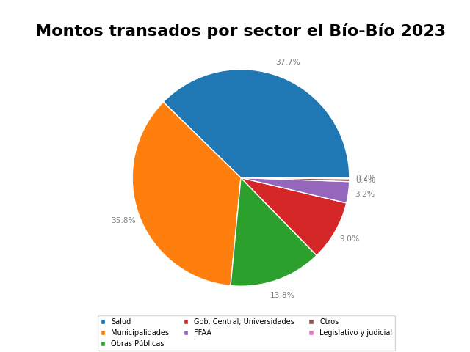

En cuanto la modalidad Compra Ágil -que permite mayor participación de las Empresas de Menor Tamaño en compras de menores montos (igual o menor a 30 UTM), durante 2023 se registraron transacciones por un total de $41.789 millones pesos en la Región del Bío-Bío. La cifra, que se tradujo en 62.492 órdenes de compra, implica un crecimiento de 5.548 respecto a 2022, cuando se transaron $36.334 millones de pesos a través de 56.944 órdenes de compra.